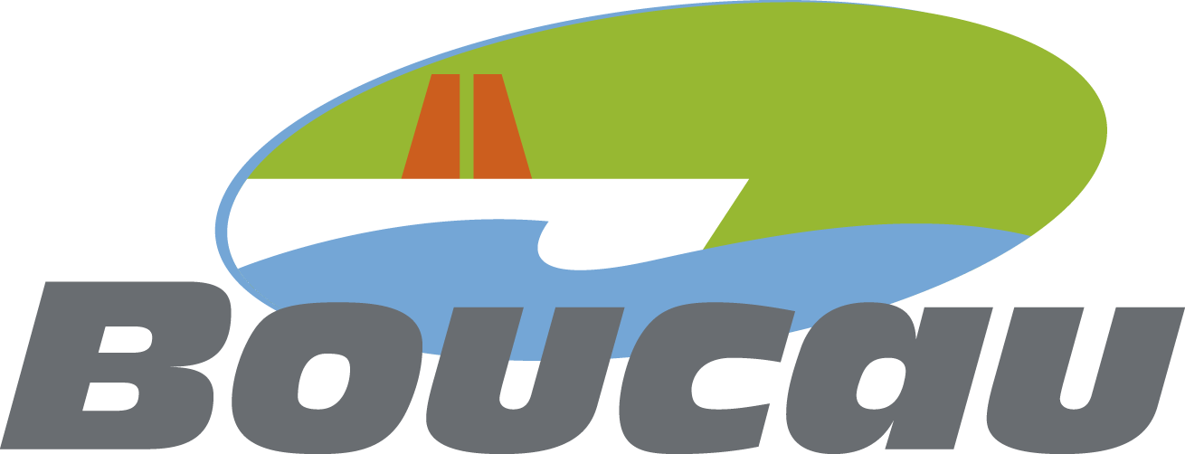
DEMANDE DE BOURSE SCOLAIRE COMMUNALE ETUDES SUPERIEURES
ANNEE SCOLAIRE 2022 - 2023
Courrier d’attribution et versement de la bourse courant avril 2023

NOM DE L’ETUDIANT(E) :
PRENOM :
DATE ET LIEU DE NAISSANCE :

ADRESSE SUR BOUCAU :

N° TELEPHONE :
COURRIEL :

NOM DE L’ETABLISSEMENT FREQUENTE :
ADRESSE DE L’ETABLISSEMENT :

ETUDES SUPERIEURES SUIVIES :
EN QUELLE ANNEE ETES-VOUS INSCRIT (E) :

NOM ET PRENOM DU PERE :

NOM ET PRENOM DE LA MERE :

NOMBRE D’ENFANTS A CHARGE :

RESSOURCES DE LA FAMILLE
Calcul du Quotient familial : Revenu Imposable (à relever sur avis d’imposition) / Nombre de parts

Quotient familial Montant de la bourse allouée
< 6 707 € 120 €
De 6 708 à 8 564 € 100 €
De 8 565 à 10 463 € 85 €
> 10 464€ 70 €

QUOTIENT FAMILIAL > à 10 464 € : OUI NON

Fait à BOUCAU le, SIGNATURE,

DOSSIER A DEPOSER AU SERVICE FINANCIER – MAIRIE DE BOUCAU
1, Rue Lucie Aubrac - 64340 BOUCAU DU 1ER SEPTEMBRE 2022 AU 31 DECEMBRE 2022

PIECES A JOINDRE :
- Certificat d’inscription ou de scolarité
- Avis d’imposition 2022 (sur les revenus de l’année 2021)
***Si votre quotient familial est > à 10 464€ il n’est pas nécessaire de fournir l’avis d’imposition
- Relevé d’Identité Bancaire, Postal ou Caisse d’Epargne au nom de l’étudiant

